Projeto RespostaCerta

Especificação de Caso de Uso: UC9 Calcular Pagamento de Professores

# Visão Geral e Objetivos

Este caso de uso tem por objetivo acionar a rotina para cálculo dos valores devidos aos professores a cada mês. O cálculo é efetuado até o quinto dia útil de cada mês, com base nos valores recebidos a título de assinatura no mês anterior.

# Atores Envolvidos

Administrador

# Pré-Condições

Administrador autenticado através do UC7.

# Pós-Condições

Valores devidos aos professores calculados.

# Fluxo de Eventos

## Fluxo Básico

### Administrador aciona no menu do sistema a opção Pagamentos. Em seguida, escolhe Calcular Pagamentos de Professores.

### Sistema verifica se a data está entre o primeiro e o quinto dia útil do mês. Em seguida, exibe a mensagem: “Será processado o pagamento referente ao mês de MMMM/AAAA. Deseja continuar? ”, conforme Interface I01.

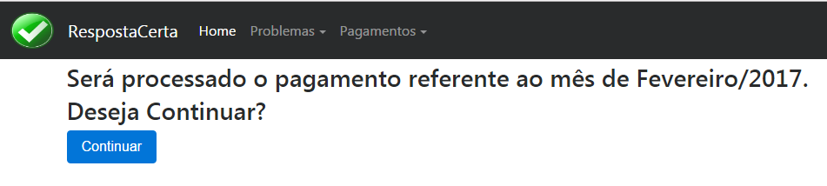

### Administrador seleciona Continuar.

### Sistema efetua o cálculo conforme fórmula descrita a seguir:

$$Pp=\frac{QSp}{QT} x R$$

Onde:

Pp = Pagamento do professor “p”

QSp = Quantidade de soluções válidas publicadas pelo professor “p” no mês de referência

QT = Quantidade de Soluções válidas publicadas no mês de referência.

R = Valor a ser rateado entre os professores no mês de referência (equivale a 80% do faturamento do sistema no mês de referência)

### Sistema exibe listagem dos valores devidos, contendo: Nome do Professor, Quantidade de Soluções Válidas Publicadas e Valor a Creditar, conforme Interface I02:

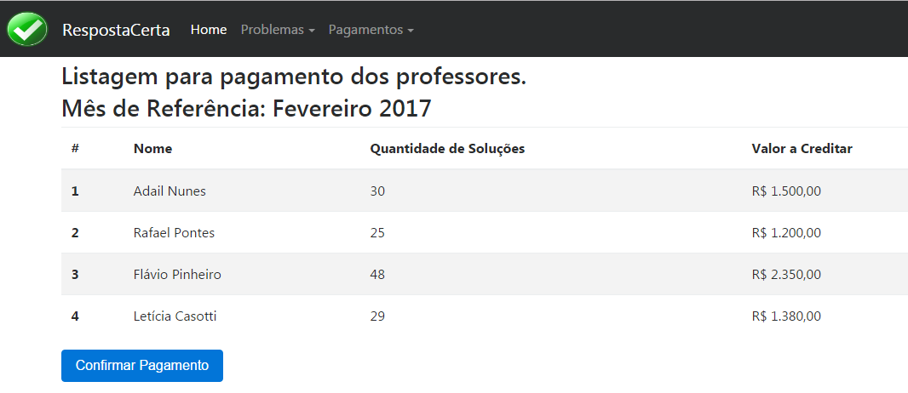

### Administrador confirma o pagamento.

### Sistema aciona o UC14 para que os valores sejam creditados aos professores via PagSeguro, exibindo mensagem conforme Interface I03:

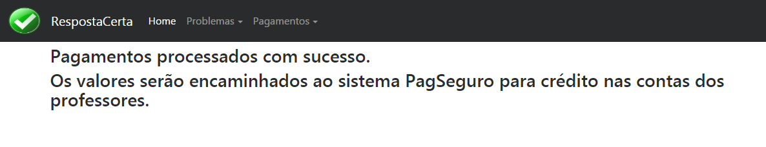

## Fluxos de Exceção

### Caso a data não esteja entre o primeiro e o quinto dia útil do mês, o sistema exibe a mensagem: “Data atual não permite cálculo do pagamento”. Caso o pagamento já tenha sido processado para o mês corrente, exibe a mensagem: “Pagamento já processado para o mês corrente”.

# Regras de Negócio Específicas

Nenhuma.